Сценарий конкурса чтецов, посвящённый Победе в Великой Отечественной войне

Цель: Воспитывать патриотические чувства, любовь к Родине, гордость за героев ВОВ

Задачи:
- Развитие речи детей в выразительном исполнении стихотворений о ВОВ;
- Стимулировать у детей стремление заучивать стихотворения;
- Вызвать эмоциональный настрой.

Ход конкурса

Звучит торжественная музыка «День Победы»

Ведущий 1: Мы приветствуем всех, сидящих в этом зале. Сегодня здесь пройдёт конкурс чтецов. А начать мы его хотим со слов:
Их имён благородных мы здесь
Перечислить не сможем.
Так их много под вечной охраной гранита,
Но, знай, внимающий этим камням,
Никто не забыт и ничто не забыто!
Прошла война,
Прошла страда,
Но боль взывает к людям
Давайте, люди, никогда
Об этом не забудем.
Пусть память верную о ней
Хранят, об этом муки
И дети, нынешних детей,
И наших внуков, внуки.

Ведущий 2: Победа! Низкий поклон воинам, с честью выполнившим свой долг перед Родиной; тем, кто вернулся домой и тем, кто не дожил до Великого дня. День Победы празднуют 9 мая - это самый великий и серьезный, светлый и радостный праздник как для России, так и для многих других стран. Много лет прошло, как закончилась война. Но все помнят эту знаменательную дату - 9 мая 1945 года. Сегодня наш конкурс посвящён Дню Победы. Сегодня прозвучат стихи о Великой Отечественной Войне, о тех людях - героях, кто в грозные годы войны показывал образцы смелости, доблести, мужества, стойкости и умения побеждать.

Ведущий 1: Разрешите представить наше уважаемое жюри:

_______________________________________________________________________

_______________________________________________________________________

_______________________________________________________________________

_______________________________________________________________________

Каждый конкурсант будет оцениваться членами жюри. В конце конкурса будут объявлены победители. Итак, начинаем.

Ведущий 2: Всё дальше в историю уходят героические события Великой Отечественной войны. Отечественная война… 22 июня 1941 года на нашу землю пришла самая жестокая и кровопролитная в истории война. Нарушив мирную жизнь, внезапно, без объявления войны, фашистская Германия напала на нашу страну.

Звучит фонограмма-голос Юрия Левитана «Внимание! Говорит Москва!»

Ведущий 1: Всем нашим защитниками, сегодняшним ветеранам и тем, кого с нами нет, мы обязаны жизнью под мирным небом. Вечная им слава.

Ведущий 2: Арсений Тарковский «Суббота, 21 июня». Выступает Пещерова Ильвина

Пусть роют щели хоть под воскресенье.
В моих руках надежда на спасенье.
Как я хотел вернуться в до-войны,
Предупредить, кого убить должны.
Мне вон тому сказать необходимо:
«Иди сюда, и смерть промчится мимо».
Я знаю час, когда начнут войну,
Кто выживет, и кто умрёт в плену,
И кто из нас окажется героем,
И кто расстрелян будет перед строем,
И сам я видел вражеских солдат,
Уже заполонивших Сталинград,
И видел я, как русская пехота
Штурмует Бранденбургские ворота.
Что до врага, то всё известно мне,
Как ни одной разведке на войне.
Я говорю – не слушают, не слышат,
Несут цветы, субботним ветром дышат,
Уходят, пропусков не выдают,
В домашний возвращаются уют.
И я уже не помню сам, откуда
Пришёл сюда и что случилось чудо.
Я всё забыл. В окне ещё светло,
И накрест не заклеено стекло.

Ведущий 1: Андрей Дементьев «Я помню первый день войны…». Выступает Бикмушев Илья
Я помню первый день войны…
И страх, и лай зениток.
И об отце скупые сны –
Живом, а не убитом.
Война ворвалась стоном – «Жди…»
В бессонницу солдаток.
Еще все было впереди –
И горе, и расплата.
А ныне добрая земля
Покрыта обелисками.
Война кончалась для меня
Слезами материнскими.
И возвращением отца.
И первым сытным ужином…
Но до сих пор ей нет конца
В душе моей контуженой.

Ведущий 2: Юлия Друнина «Запас прочности». Выступает Бадалова Аселия

До сих пор не совсем понимаю,
Как же я, и худа, и мала,
Сквозь пожары к победному Маю
В кирзачах стопудовых дошла.
И откуда взялось столько силы
Даже в самых слабейших из нас?..
Что гадать!— Был и есть у России
Вечной прочности вечный запас.

Ведущий 1: Иван Тенюшев «Эпир калатпăр» (Мы говорим). Выступает Альмукова Илиана

Эпир калатпăр: вăрçă хыççăн...
Анчах пĕлместпĕр, ун чухне
Хĕвел-и йăлтăртатĕ уççăн,
Е пулĕ сивĕ кĕркунне.

Пĕлместĕп эп юлап-и чĕрĕ,
Кам пулĕ çывăх ман юлташ,
Тăван çĕршывăмăн хăш хĕрĕ
Мана юратĕ кăмăлтан.

Пĕлетĕп эп хăш янкăс юрă
Хăватлăн янăрĕ ун чух;
Кам утĕ Мускавра маттуррăн
Уяв парачĕ пулнă чух.

Пĕлетĕп питĕ лайăх эпĕ:
Вăл вăхăт пулĕ ман уяв.
Эпир, шанатăп, çĕнтеретпĕр,
Çак кун, ĕненĕр, инçе мар.

Ведущий 2: Константин Симонов «Жди меня». Выступает Саватнеев Владимир

Жди меня, и я вернусь.
Только очень жди,
Жди, когда наводят грусть
Желтые дожди,
Жди, когда снега метут,
Жди, когда жара,
Жди, когда других не ждут,
Позабыв вчера.
Жди, когда из дальних мест
Писем не придет,
Жди, когда уж надоест
Всем, кто вместе ждет.
Жди меня, и я вернусь,
Не желай добра
Всем, кто знает наизусть,
Что забыть пора.
Пусть поверят сын и мать
В то, что нет меня,
Пусть друзья устанут ждать,
Сядут у огня,
Выпьют горькое вино
На помин души...
Жди. И с ними заодно
Выпить не спеши.
Жди меня, и я вернусь,
Всем смертям назло.
Кто не ждал меня, тот пусть
Скажет: - Повезло.
Не понять, не ждавшим им,
Как среди огня
Ожиданием своим
Ты спасла меня.
Как я выжил, будем знать
Только мы с тобой,-
Просто ты умела ждать,
Как никто другой.

Ведущий 1: Со стихотворением Константина Симонова «Жди меня» выступает Макарова Анастасия.

Ведущий 2: Война и дети- два несовместимых слова. Детям нужно голубое, мирное небо над головой. И мы должны об этом помнить.

Ведущий 1: Елена Вечтомова «Дети». Выступает Сергиванова Ульяна

Все это называется – блокада.
И детский плач в разломанном гнезде…
Детей не надо в городе, не надо,
Ведь родина согреет их везде.
Детей не надо в городе военном,
Боец не должен сберегать паек,
Нести домой. Не смеет неизменно
Его преследовать ребячий голосок.
И в свисте пуль, и в завыванье бомбы
Нельзя нам слышать детских ножек бег.
Бомбоубежищ катакомбы
Не детям бы запоминать навек.
Они вернутся в дом. Их страх не нужен.
Мы защитим, мы сбережем их дом.
Мать будет матерью. И муж вернется мужем.
И дети будут здесь. Но не сейчас. Потом.

Ведущий 2: Муса Джалиль «Чулочки». Выступает Пинжаков Иван

Их расстреляли на рассвете
Когда еще белела мгла,
Там были женщины и дети
И эта девочка была.
Сперва велели им раздеться,
Затем к обрыву стать спиной,
И вдруг раздался голос детский
Наивный, чистый и живой:
-Чулочки тоже снять мне, дядя?
Не упрекая, не браня,
Смотрели прямо в душу глядя
Трехлетней девочки глаза.
«Чулочки тоже..?»
И смятеньем эсесовец объят.
Рука сама собой в волнении
Вдруг опускает автомат.
И снова скован взглядом детским,
И кажется, что в землю врос.
«Глаза, как у моей Утины» —
В смятеньи смутном произнес,
Овеянный невольной дрожью.
Нет! Он убить ее не сможет,
Но дал он очередь спеша…
Упала девочка в чулочках.
Снять не успела, не смогла.
Солдат, солдат, а если б дочка
Твоя вот здесь бы так легла,
И это маленькое сердце
Пробито пулею твоей.
Ты человек не просто немец,
Ты страшный зверь среди людей.
Шагал эсэсовец упрямо,
Шагал, не подымая глаз.
Впервые может эта дума
В сознании отравленном зажглась,
И снова взгляд светился детский,
И снова слышится опять,
И не забудется навеки
«ЧУЛОЧКИ, ДЯДЯ, ТОЖЕ СНЯТЬ?»

Ведущий 1: Владимир Высоцкий «Он не вернулся из боя». Выступает Александрова Мария

Почему всё не так? Вроде все как всегда
То же небо опять голубое
Тот же лес, тот же воздух и та же вода
Только он не вернулся из боя
Тот же лес, тот же воздух и та же вода
Только он не вернулся из боя
Мне теперь не понять, кто же прав был из нас
В наших спорах без сна и покоя
Мне не стало хватать его только сейчас
Когда он не вернулся из боя
Мне не стало хватать его только сейчас
Когда он не вернулся из боя
Он молчал невпопад и не в такт подпевал
Он всегда говорил про другое
Он мне спать не давал, он с восходом вставал
А вчера не вернулся из боя
Он мне спать не давал, он с восходом вставал
А вчера не вернулся из боя
То, что пусто теперь - не про то разговор
Вдруг заметил я - нас было двое
Для меня будто ветром задуло костёр
Когда он не вернулся из боя
Для меня будто ветром задуло костёр
Когда он не вернулся из боя
Нынче вырвалась, будто из плена, весна
По ошибке окликнул его я
"Друг, оставь покурить", - а в ответ тишина
Он вчера не вернулся из боя
"Друг, оставь покурить" - а в ответ тишина
Он вчера не вернулся из боя
Наши мертвые нас не оставят в беде
Наши павшие как часовые
Отражается небо в лесу как в воде
И деревья стоят голубые
Отражается небо в лесу как в воде
И деревья стоят голубые
Нам и места в землянке хватало вполне
Нам и время текло для обоих
Всё теперь одному, только кажется мне
Это я не вернулся из боя
Всё теперь одному, только кажется мне
Это я не вернулся из боя

Ведущий 2: Любовь к Родине- важнейшее чувство для каждого человека. Родиной мы зовём её потому, что в ней родились, в ней говорят родным нам языком, и всё в ней для нас родное. Отечеством мы зовём Россию потому, что в ней жили отцы и деды наши.

Ведущий 1: Рашид Кутдусов «Цена победы». Выступает Ильдукова Анжелика

Рано утром в сорок первом
Началась война.
Чтобы выбить супостата
Встала вся страна.
Кто-то бился с ним в окопах,
Кто-то хлеб растил,
И в далёком сорок пятом
Всё же победил.
И вот спустя десятки лет
У деда я спросил:
«Скажи, отец, откуда в вас
Нашлось так много сил?
Ведь враг был техникой силён
Числом превосходил?
Но был разбит он в пух и прах
И голову сложил!»
Старик немного помолчал,
Слезинку обронил,
Сказал: «Вся сила в том, сынок,
Что РОДИНУ ЛЮБИЛ.. »

Ведущий 2: Автор неизвестен. «Поздравляю дедушку». Выступает Яковлева Карина
Поздравляю дедушку
С праздником Победы.
Это даже хорошо,
Что на ней он не был.
Был тогда, как я сейчас,
Маленького роста.
Хоть не видел он врага —
Ненавидел просто!
Он работал, как большой,
За горбушку хлеба,
Приближал Победы день,
Хоть бойцом и не был.
Стойко все лишенья снёс,
Расплатившись детством,
Чтобы в мире жил и рос
Внук его чудесно.

Чтоб в достатке и любви
Наслаждался жизнью,
Чтоб не видел я войны,
Дед мой спас Отчизну.

Ведущий 1: Сегодня нам нельзя не вспомнить тех, кто сражался за наше счастье. С каждым годом ветеранов становиться всё меньше и меньше. Молодыми они ушли на фронт. Страна доверила им свою судьбу, вручила оружие. Они
самоотверженно, не щадя своей жизни, боролись за наш мирный день. А сегодня они наши дедушки и прадедушки…

Ведущий 2: Роберт Рождественский «Баллада о красках». Выступает Биктирякова Кристина

Был он рыжим, как из рыжиков рагу.
Рыжим, словно апельсины на снегу.
Мать шутила, мать веселою была:
«Я от солнышка сыночка родила…»
А другой был чёрным-чёрным у неё.
Чёрным, будто обгоревшее смолье.
Хохотала над расспросами она, говорила:
«Слишком ночь была черна!..»
В сорок первом, в сорок памятном году
прокричали репродукторы беду.
Оба сына, оба-двое, соль Земли —
поклонились маме в пояс.
И ушли.
Довелось в бою почуять молодым
рыжий бешеный огонь и черный дым,
злую зелень застоявшихся полей,
серый цвет прифронтовых госпиталей.
Оба сына, оба-двое, два крыла,
воевали до победы.
Мать ждала.
Не гневила, не кляла она судьбу.
Похоронка
обошла её избу.
Повезло ей.
Привалило счастье вдруг.
Повезло одной на три села вокруг.
Повезло ей. Повезло ей! Повезло!—
Оба сына воротилися в село.
Оба сына. Оба-двое. Плоть и стать.
Золотистых орденов не сосчитать.
Сыновья сидят рядком — к плечу плечо.
Ноги целы, руки целы — что еще?
Пьют зеленое вино, как повелось…
У обоих изменился цвет волос.
Стали волосы — смертельной белизны!
Видно, много
белой краски
у войны.

Ведущий 1: Каждый день Великой Отечественной войны на фронте и в тылу был подвигом, проявлением беспредельного мужества и стойкости людей, верности Родине. 8 мая 1945 года в Берлине был подписан документ о победе советского народа над
фашисткой Германией. Великая Отечественная война, которую советский народ вёл против немецких захватчиков, завершилась Великой Победой. Наш народ совершил великий подвиг- выстоял и победил в жестокой, кровопролитной битве.

Ведущий 1: Каждый год к нам снова приходит победная весна. Но те, кто никогда не увидят праздничного салюта, не состарятся в нашей памяти. Они вечно останутся молодыми. Победа не стареет. Пусть в их честь сегодня гремит победный салют.

Ведущий 2: Георгий Рублев «Памятник». Выступает Аблиева Аделина

Это было в мае, на рассвете.
Настал у стен рейхстага бой.
Девочку немецкую заметил
Наш солдат на пыльной мостовой.
У столба, дрожа, она стояла,
В голубых глазах застыл испуг.
И куски свистящего металла
Смерть и муки сеяли вокруг.
Тут он вспомнил, как прощаясь летом
Он свою дочурку целовал.
Может быть отец девчонки этой
Дочь его родную расстрелял.
Но тогда, в Берлине, под обстрелом
Полз боец, и телом заслоня
Девочку в коротком платье белом
Осторожно вынес из огня.
И, погладив ласковой ладонью,
Он ее на землю опустил.
Говорят, что утром маршал Конев
Сталину об этом доложил.
Скольким детям возвратили детство,
Подарили радость и весну
Рядовые Армии Советской
Люди, победившие войну!
… И в Берлине, в праздничную дату,
Был воздвигнут, чтоб стоять века,
Памятник Советскому солдату
С девочкой спасенной на руках.
Он стоит, как символ нашей славы,
Как маяк, светящийся во мгле.
Это он, солдат моей державы,
Охраняет мир на всей земле.

Минута молчания. Включается метроном

Ведущий 1: Объявляется минута молчания

Ведущий 2: Пройдёт много лет, а Победа в сердцах людей будет такой же молодой, как в светлом 45-м. Мы всегда будем помнить о тех, кто погиб в этой страшной войне, тех, кто отдал свою жизнь за то, чтобы мы с вами жили на свете, радовались каждому дню и никогда не забывали о том, что самое прекрасное- это и есть наша жизнь, мирная жизнь.

Ведущий 1:
Война - это боль, это смерть, это слёзы.
На братских могилах - тюльпаны и розы.
Над миром какое - то время лихое....
Где правит война - никому нет покоя.

Ведущий 2:
Я вас призываю, нам всем это нужно,
Пускай на земле будет мир, будет дружба,
Пусть солнце лучистое всем нам сияет,
А войн - НИКОГДА и НИГДЕ не бывает !!!

Ведущий 1: На этом замечательном стихотворении мы хотим объявить об окончании
конкурсной части нашего конкурса чтецов, нам осталось подвести итоги и объявить победителей.
А пока жюри подсчитывает баллы, дети вспомнят песни о войне.

Награждение победителей

Ведущий 2: Слово предоставляется членам жюри
Ведущий 1: А закончить наш конкурс хотелось словами Шамарина

«Никто не забыт и ничто не забыто» -

Горящая надпись на глыбе гранита.

Поблекшими листьями ветер играет
И снегом холодным венки засыпает.
Но, словно огонь, у подножья – гвоздика.
Никто не забыт и ничто не забыто.

Ведущий 2: Спасибо всем за внимание!

ПРИЛОЖЕНИЕ
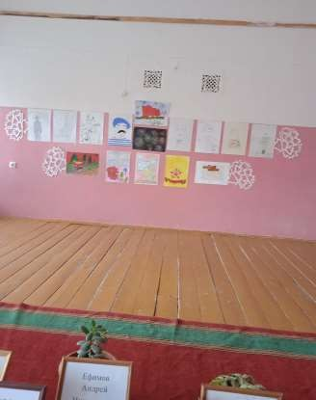
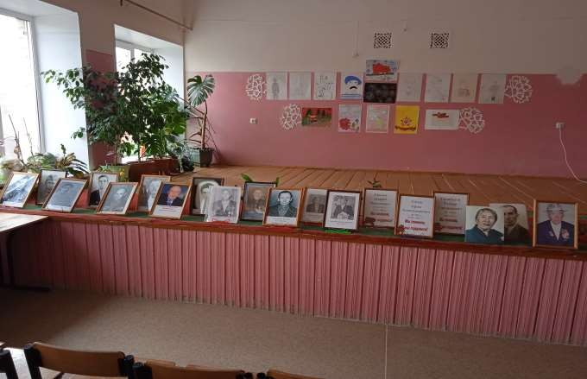

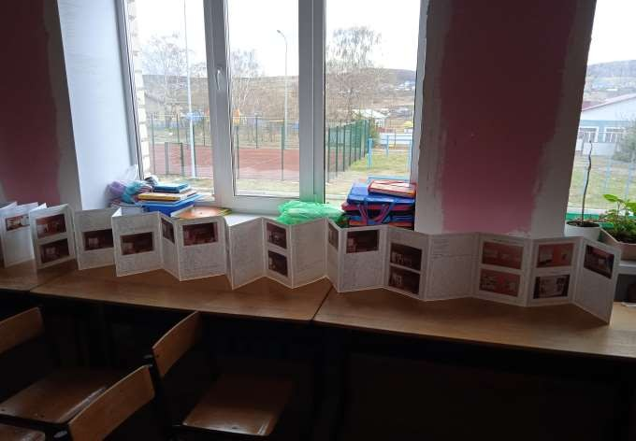
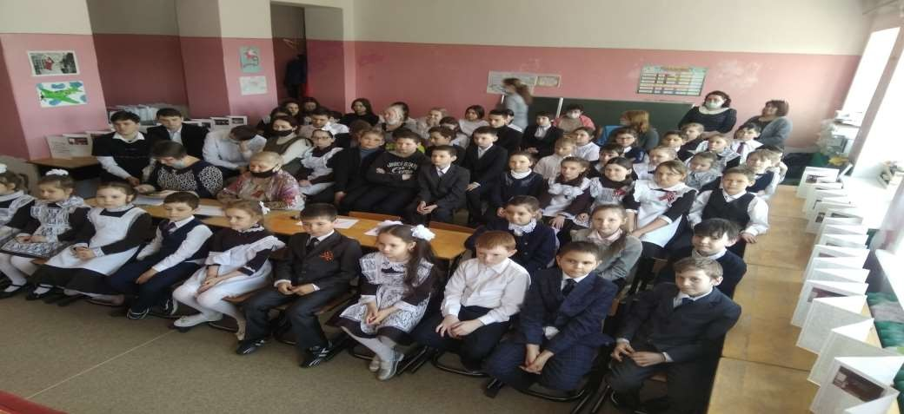

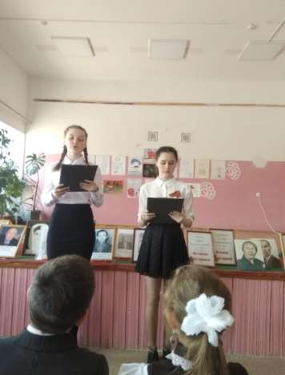
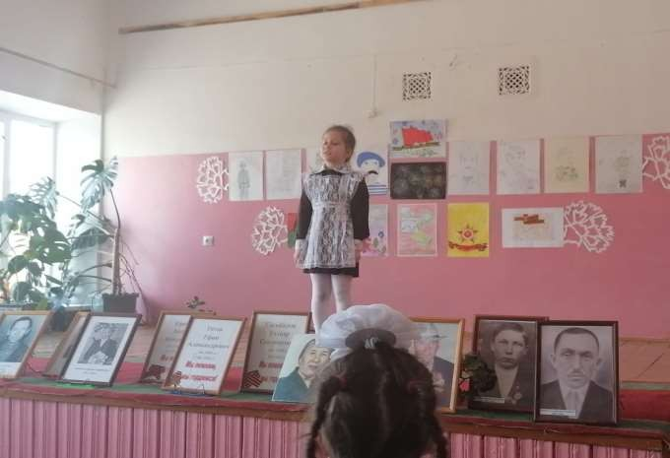

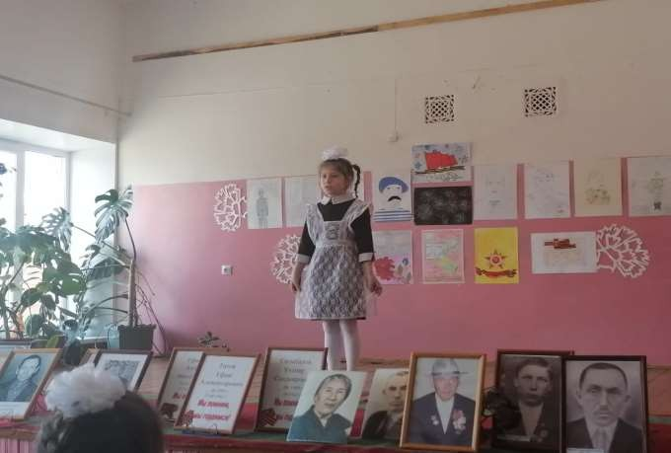
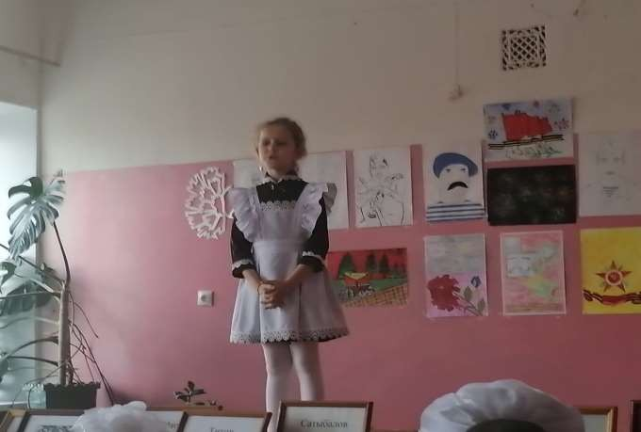

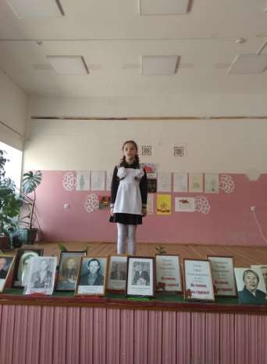
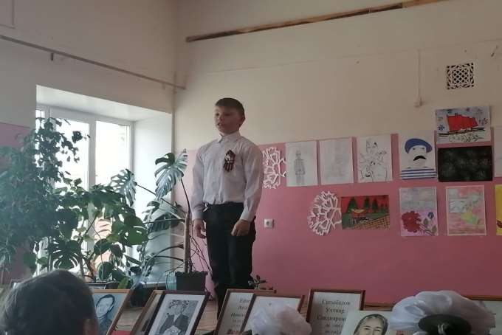

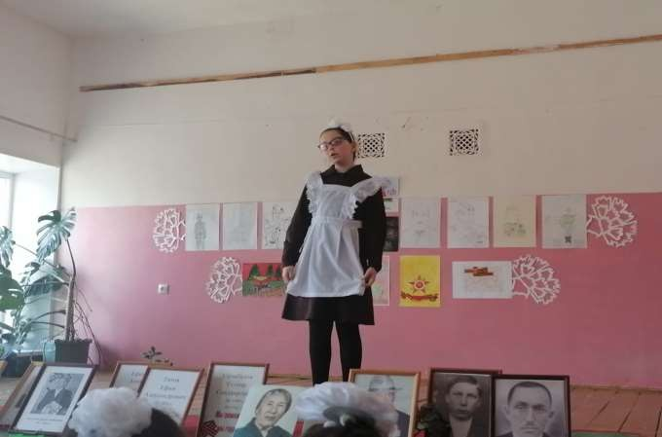
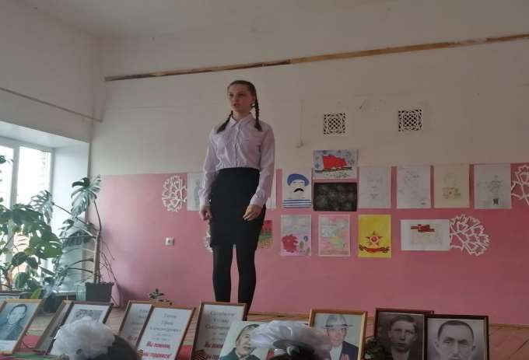

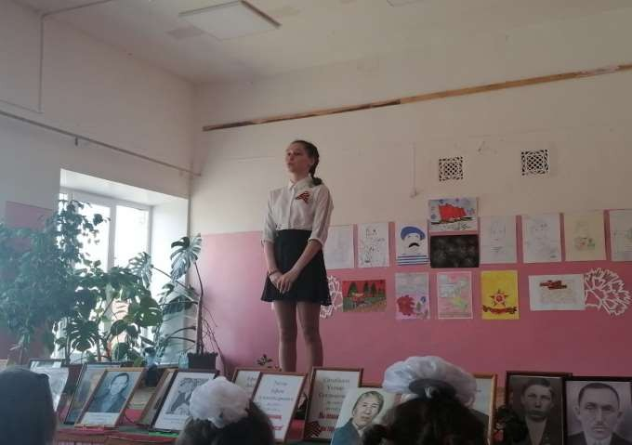
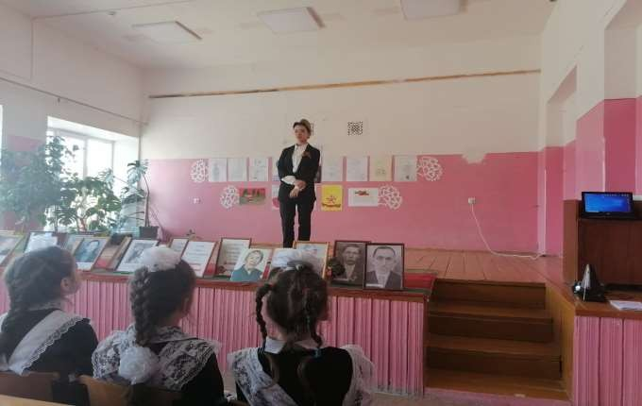

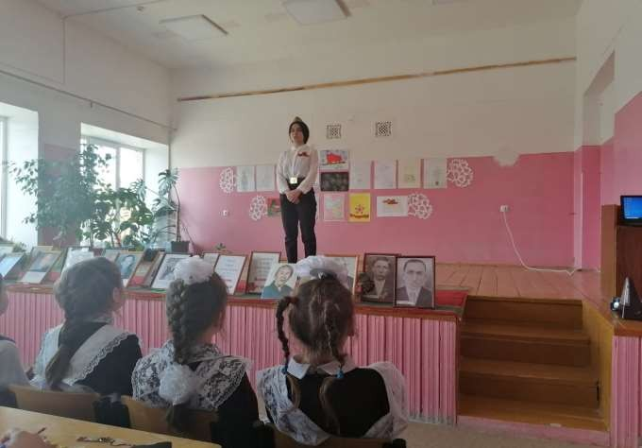
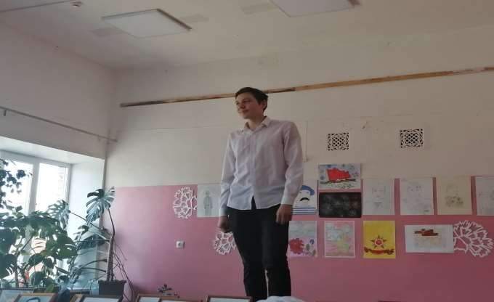

Участники конкурса награждены грамотами за участие в конкурсе
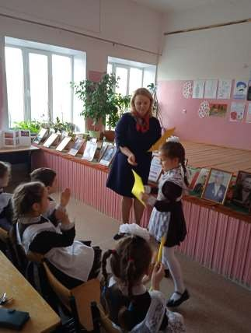

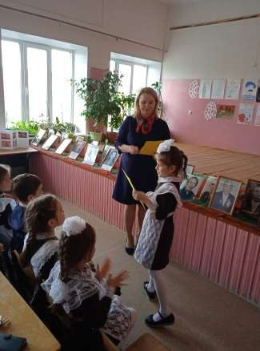

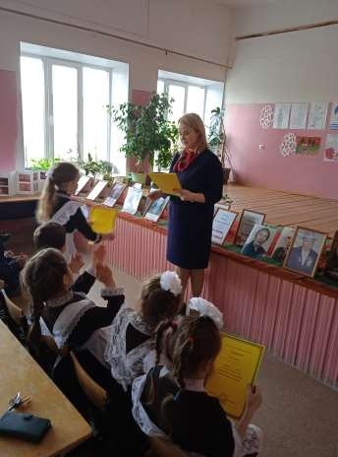
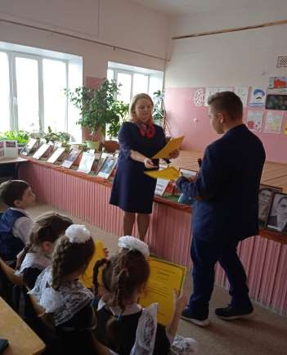

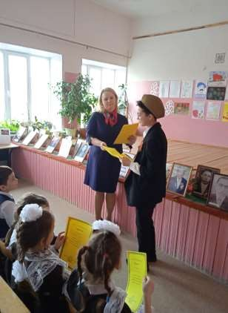
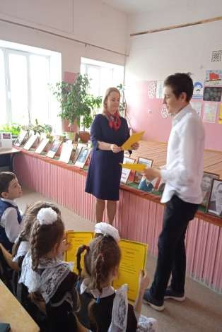

Победители награждены дипломами 1-6 классы
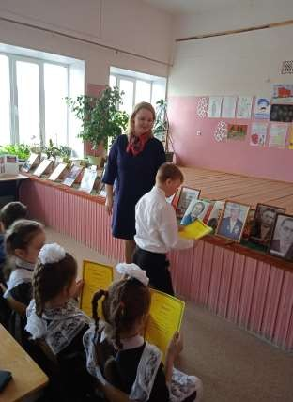
1 место
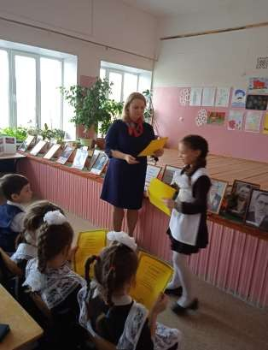
2 место

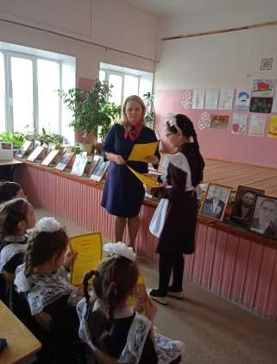
2 место
7-10 классы
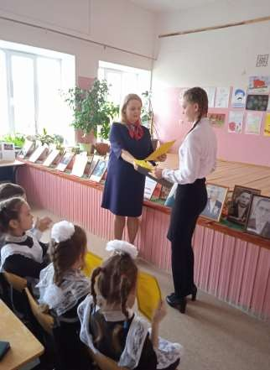
1 место

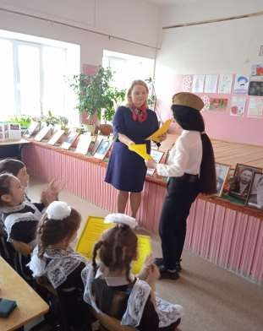
2 место
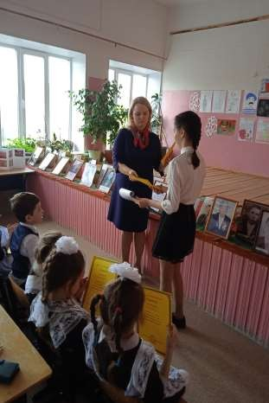
3 место

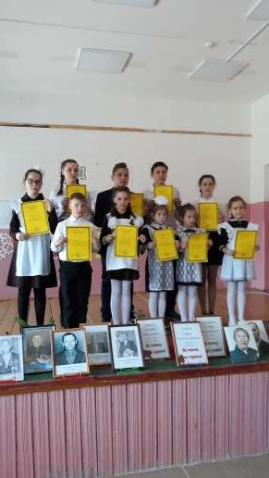

Участники и победители конкурса

